BAŞLIK

Unvan. İsim Soyisim
Üniversite / Kurum Adı, Fakülte, Bölüm.
e-mail

Unvan. İsim Soyisim
Üniversite / Kurum Adı, Fakülte, Bölüm.
e-mail

ÖZET: Özet, 150-300 kelime arasında olacaktır. Anahtar kelimeler 3 ile 5 kelime arasında olacaktır. Özet Times New Roman 10 punto olarak ve tek satır aralığı, iki yana yaslı olarak yazılacaktır.
Anahtar Kelimeler: Anahtar Kelime, Anahtar Kelime, Anahtar Kelime
GİRİŞ
Giriş bölümü de dahil ana metin Times New Roman, 12 punto ve iki yana yaslı olarak 1,2 satır aralığı ile yazılacaktır. Giriş bölümü devamındaki bölümlerde ana başlıklar kalın ve büyük harfler 1,2,3 şeklinde yazılacaktır. Alt başlıklar koyu ve ilk harfler büyük olacak şekilde 1.1., 2.1. şekkinde yazılacaktır. Metin içinde kaynak gösterimi parantez içinde yazar soyadı, tarih: sayfa numarası örn. (Soyad, 2000: 15) ya da (Soyad ve Soyad, 2000: 215) iki den fazla yazarlı makalelerin metin içinde kaynak gösterimi (Soyad vd., 2000: 23) şeklinde yazılacaktır.
1. BAŞLIK
Tablolar aşağıda görüldüğü gibi çalışmada yer alacaktır.
Tablo 1: Tablo Başlığı
Kaynak: Örnek.
Şekiller aşağıda görüldüğü gibi çalışmada yer alacaktır. İzin alınarak kullanılacak şekillerin kaynak bilgisi şekil başlığı yanında yer alacaktır.
Şekil 1: Örnek
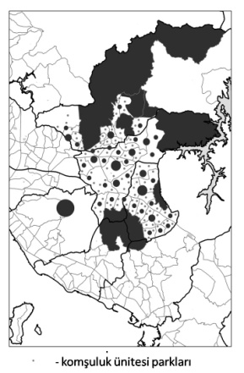
1.1. Alt Başlık
1.2. Alt Başlık
2. BAŞLIK
2.1. Alt Başlık
2.2. Alt Başlık
3. SONUÇ
KAYNAKÇA

Metinlerin içinde ve kaynakçada APA formatı kullanılacaktır.

